Анимационный фильм как средство формирования иноязычной аудитивной компетенции при подготовке обучающихся к ОГЭ
Абсалямова Ксения Олеговна
Студент (бакалавр)
Ленинградский государственный университет имени А.С.Пушкина
Факультет иностранных языков, Санкт-Петербург, Россия
E–mail: st000026084@lgumail.ru
Актуальность исследования определяется, во-первых, необходимостью сформированности иноязычной аудитивной компетенции для осуществления адекватной коммуникации на иностранном языке. Во-вторых, аутентичные материалы способны воспитывать ценностное отношение к иностранному языку как инструменту познания, что отражает требования ФГОС ООО. В-третьих, проблема подготовки к ОГЭ состоит в поиске эффективных средств формирования аудитивной компетенции, поскольку аудированию посвящен Раздел 1 КИМ ОГЭ, оценивающийся 15-ю баллами.
Цель исследования – определить эффективность аутентичных аудиовизуальных материалов в формировании аудитивной компетенции при подготовке к ОГЭ.
Результаты исследования и их обсуждение. М.С. Содикова видит целью обучения иноязычному аудированию развитие аудитивной компетенции, которая представляет собой способность «понимать смысл звучащего текста, значения высказываний и умения выразить свое личное мнение о том, что было услышано» [2]. Освоение образовательных программ основного общего образования оценивается в рамках ОГЭ. Задания Раздела 1 КИМ ОГЭ проверяют умение «воспринимать на слух и понимать звучащие до 2 мин. несложные аутентичные тексты, содержащие отдельные незнакомые слова и неизученные языковые явления, не препятствующие решению коммуникативной задачи, с пониманием основного содержания текстов или запрашиваемой информации», установленное п. 45.3 ФГОС 2021 [1]. Исходя из результатов, проверяемых на ОГЭ, вытекает необходимость определения понятия «аутентичный текст». Д. Литтл определяет аутентичный текст как «текст, созданный для выполнения некоторой социальной цели в языковом сообществе, для которого он был создан» [5].
А.Н. Долгенко выделяет критерии отбора аутентичных материалов: 1) релевантность и привлекательность контента; 2) доступность представленного языкового материала; 3) наличие информации о стране изучаемого языка; 4) наличие воспитательной ценности [3]. Мы выделим критерии, которые необходимо учитывать при привлечении аутентичных материалов для подготовки обучающихся к ОГЭ в рамках общеобразовательной школы: 1) критерий тематической соотнесенности, что подразумевает соотнесение поурочно-тематического планирования с темой, предложенной в аутентичном материале; 2) критерий обучающей ценности, что подразумевает согласование языкового материала аутентичного текста и детализированного тематического содержания речи, указанного в Кодификаторе ОГЭ 2025 г.
Ж.Т. Каденова утверждает, что в учебных целях аутентичные тексты могут быть обработаны приемами: а) удаление одной части из целого; б) сегментация; в) сокращение; г) пояснение; д) опущение, дополнение, замена отдельных слов или частей; е) замена сложных грамматических форм; ж) упрощение [4].
Итак, в рамках производственной практики нами были разработаны и внедрены задания 1–11 в формате КИМ ОГЭ на основе 15 аутентичных аудиовизуальных материалов. Мы остановимся более подробно на использовании анимационного фильма «Scooby-Doo on Zombie Island». Данный урок опытного обучения согласно поурочно-тематическому планированию был сопряжен с темой “Culture Corner. The most haunted castle in Britain”. Исходя из этого, нами был подобран фильм, повествующий о расследовании в старом доме с приведениями. Фильм входит в популярную франшизу про Скуби-ду, что удовлетворяет критерий привлекательности контента. В фильме содержится посыл о ценностном отношении к дружбе, что говорит о воспитательном потенциале выбранного материала. В аудиотексте содержится лексика, относящаяся к темам «Мир современных профессий», «Страна изучаемого языка» и «Средства массовой информации», что соответствует критерию обучающей ценности и определяет доступность представленного языкового материала, а также свидетельствует о наличии информации о культуре страны изучаемого языка. Соответствие всем критериям подбора аутентичного материала в учебных целях позволяет нам говорить о целесообразности использования данного аутентичного аудиовизуального материала при подготовке обучающихся 9-го класса к ОГЭ. Для привлечения данного аутентичного материала нами были использованы приемы сокращения до 2 минут и пояснения лексических единиц выдержками из словаря Cambridge Dictionary.
В рамках опытно-экспериментальной работы были проведены входной, два промежуточных и итоговый контроль с привлечением материалов ОГЭ ФИПИ, результаты которых представлены на Рис. 1. Мы можем сделать вывод о большей эффективности аутентичных аудиовизуальных материалов в развитии умений аудирования при подготовке обучающихся к ОГЭ по сравнению с материалами учебника. Данный вывод обосновывается тем, что средний балл экспериментальной группы за задания Раздела 1 КИМ ОГЭ возрос на 44,12%, в то время как у обучающихся контрольной группы среднее значение возросло лишь на 9,38%.
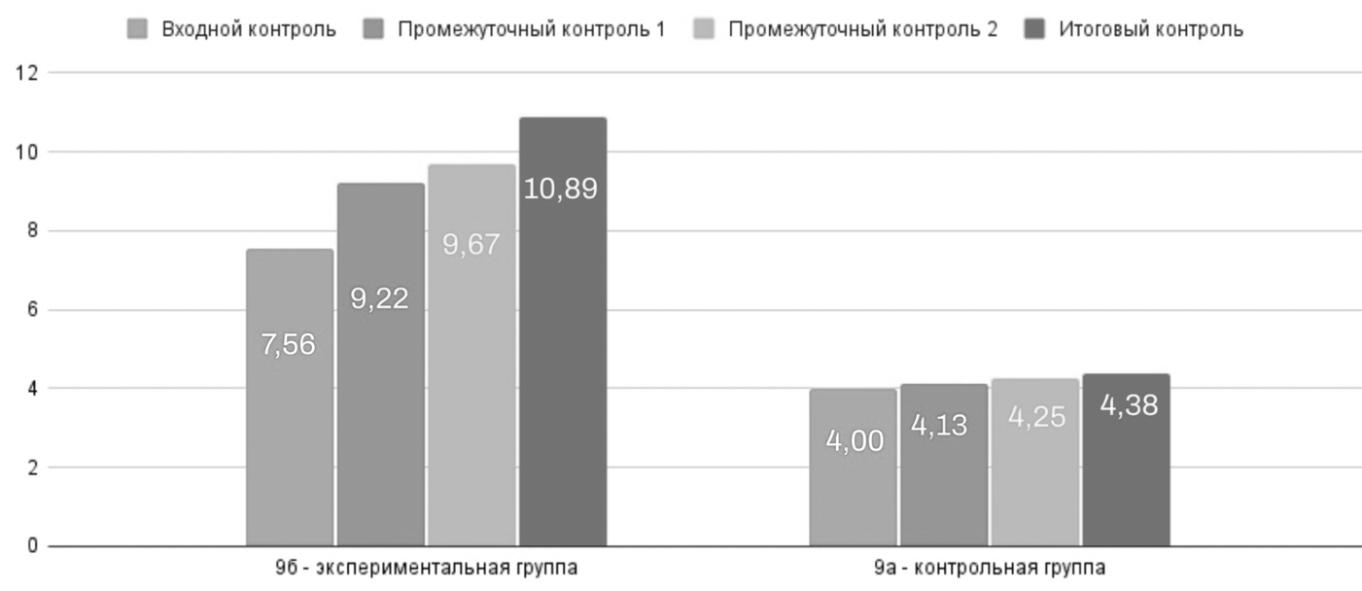
Рис. 1 – Результаты тестирования (среднее значение по группе)
Заключение. Проведенное исследование показало, что привлечение аутентичных аудиовизуальных материалов при подготовке обучающихся к ОГЭ однозначно эффективно, однако имеет ряд недостатков, мешающих их использованию в общеобразовательной школе. Мы бы рекомендовали использовать данное средство обучения в индивидуальном сопровождении обучающихся при подготовке к ОГЭ.
Литература
- Приказ Министерства просвещения РФ от 31 мая 2021 г. № 287 «Об утверждении федерального государственного образовательного стандарта основного общего образования».
- Содикова М.С. Методика использования видеоматериалов в обучении аудированию на уроках русского языка в старших классах // Вестник Академии образования Таджикистана. 2024, Серия 51, №2.
- Dolgenko, A.N. The use of foreign language authentic material in the educational process // Crimea Almanac. 2022, №32. p. 29–34.
- Kadenova, Zh.T. Authentic materials as a means of forming foreign language communicative competence // Designing. An Experience. Result. 2022, №4. p. 38–42.
- Little, D. Authentic Texts in Foreign Language Teaching. Dublin: Authentik. 1988.

